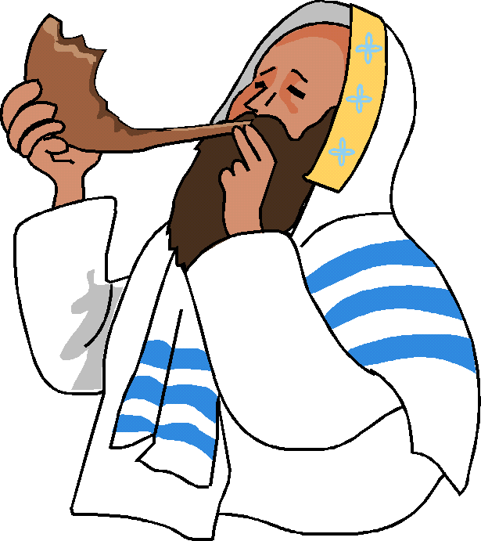
בס"ד

1.א. היכן מקומו של אלול בסדר החודשים ? ___________________

ב. אם כן מדוע הוא מכונה " השישי " ? _______________________
_______________________________________________

- א. מה כתוב בשיר במקום מחריד ? ________ , ________ .
ב. מהו תפקידו של השופר בשיר "אלול" ? ____________________
_______________________________________________
ג. אילו סיבות נוספות לתקיעת השופר הנך מכיר ? ________________
______________________________________________________________________________________________

3. א. באיזה חלק של היום אומרים סליחות ? ___________________
ב. כתב זאת במילה מן השיר ____________________________
ג. ממתי נהוג אצלכם להתחיל באמירת הסליחות ? ________________

4. * כתב את עקרי התשובה המובאים בשיר ( ניתן להעיזר בספר שערי התשובה , שער ראשון , אות י"ט ) .
א. ____________________ , ב. ____________________

ג. ____________________

5. * צטט בכל שורה את החלק המתאים לה מן השיר .
" ותשובה _________________________________________
ותפילה __________________________________________
וצדקה ___________________________ מעבירין את רוע הגזירה "

6. חשב וכתב במחברת : כיצד תנצל את מעלתו של אלו

בס"ד
7. א. העתיקו את כל הפעלים המתחילים באות ה' .
______ , ______ , ______ , ______ , ______ .
ב. סדרו את הפעלים בסדר מילוני ( לפי א – ב) .
______
______
______
______
______
8. הקיפו בעיגול את השורה שכל המילים שבה מופיעות בזמן הווה :
- התחרטו , התוודו , הרבו , העבירו .

- מרטיט , קורא , מרעיד , דופק .
- קומו , שובו, הטו אוזן .

9. א. איזו מילה אינה שייכת לשורש ח.ר.ט. ?
התחרטו טרחה חורטים חרטה .

ב. איזו מילה אינה שייכת לשורש ח.נ.ן?
תחנון תחנה חנינה חונן .

10 . השלימו :
יחיד | בקיצור
החודש שלנו
הזכות שלכם
השופר שלו
העוון שלה

המעשה שלך

רבים | בקיצור
החדשים שלנו
הזכויות שלכם
השופרות שלו
העוונות שלה
המעשים שלך

